CVIČENIE
- Vyznačte na priloženej mape SR (pracovná obrysová mapa) tieto povrchové celky: Záhorská nížina, Malé Karpaty, Laborecká vrchovina, Malá Fatra, Východoslovenská nížina.
- Vyznačené povrchové celky zaraďte do klimatických oblastí a charakterizujte ich.

Zaraďte pohoria Vihorlat, Strážovské vrchy, Košická kotlina, Záhorská nížina, Levočské
vrchy, Pieniny do jednotlivých geologických pásiem

- Na vrchole Sitna je teplota vzduchu 15°C. Aká bude teplota vzduchu za štandardných podmienok na Gerlachovskom štíte a na najnižšom mieste Slovenska?

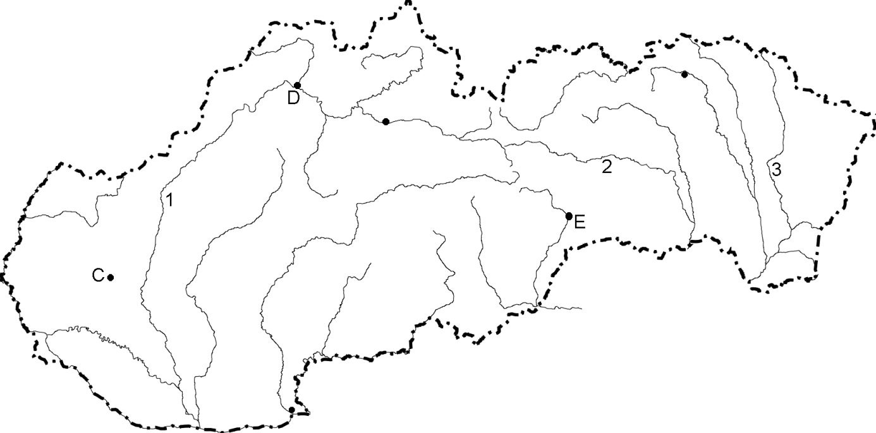
CVIČENIE
- Vyznačte na priloženej mape SR (pracovná obrysová mapa) tieto povrchové celky: Záhorská nížina, Malé Karpaty, Laborecká vrchovina, Malá Fatra, Východoslovenská nížina.
- Vyznačené povrchové celky zaraďte do klimatických oblastí a charakterizujte ich.

Zaraďte pohoria Vihorlat, Strážovské vrchy, Košická kotlina, Záhorská nížina, Levočské
vrchy, Pieniny do jednotlivých geologických pásiem

- Na vrchole Sitna je teplota vzduchu 15°C. Aká bude teplota vzduchu za štandardných podmienok na Gerlachovskom štíte a na najnižšom mieste Slovenska?



